Непосредственно образовательная деятельность. Коммуникация.
Путешествие по сказке «Гуси-Лебеди»

Воспитатель: Стребкова Т.И.

Программное содержание: закрепить знания детей о содержании русских народных сказок «Репка», в обработке К. Ушинского, «Три медведя», в обработке Л. Толстого, «Гуси-Лебеди» в обработке В. Даля. Развивать у детей умение с помощью воспитателя повторять наиболее выразительные отрывки из сказки. Активизировать речь детей.

Ход занятия
Воспитатель:
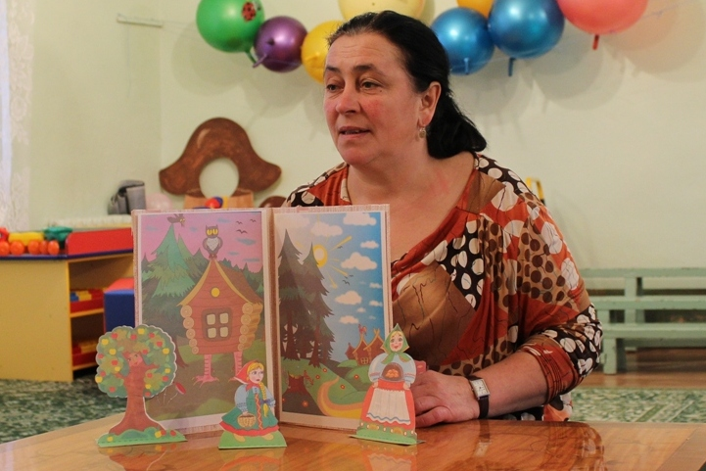
Здравствуйте, мои дорогие!
Любите ребята сказки?
Вижу, заблестели глазки!
Много сказок знаете?
Сейчас их повстречаете!
(Воспитатель показывает 2-3 картинки из сказок, дети должны узнать название сказки).
Воспитатель: Ребята, а вот следующую сказку, мне кто-то разрезал. И чтобы узнать, что это за сказка ее нужно правильно сложить.
(на ковре разложены картинки, разрезанные на 2 (или 4 части)).
Воспитатель. Да, ребята, это рисунок к сказке «Гуси- лебеди».
Воспитатель. Мы с вами, сейчас проведем небольшое путешествие по сказке «Гуси-Лебеди».
Итак, закройте глазки. Откройте глазки, вот мы с вами в сказке.
(Воспитатель рассказывает русскую народную сказку, используя настольный театр).
Воспитатель:
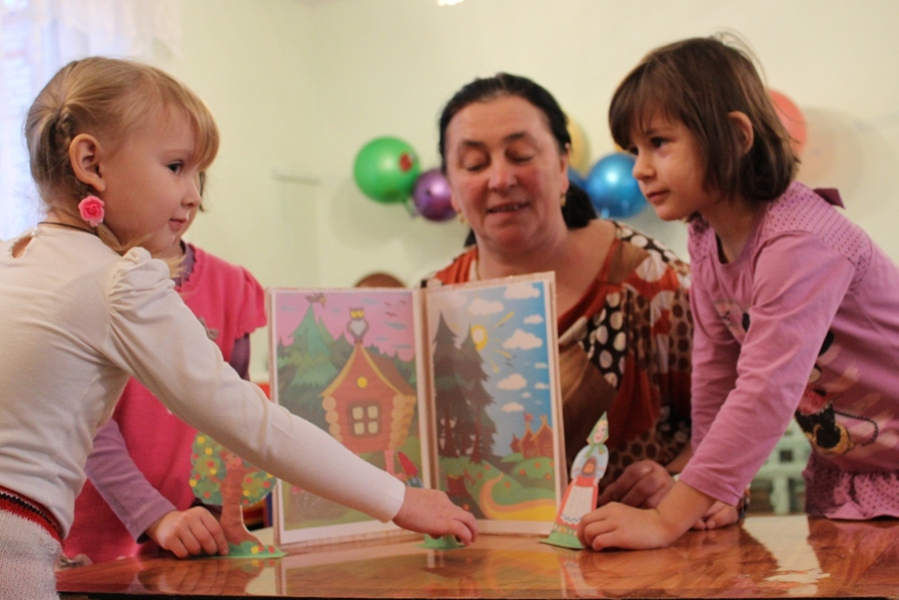

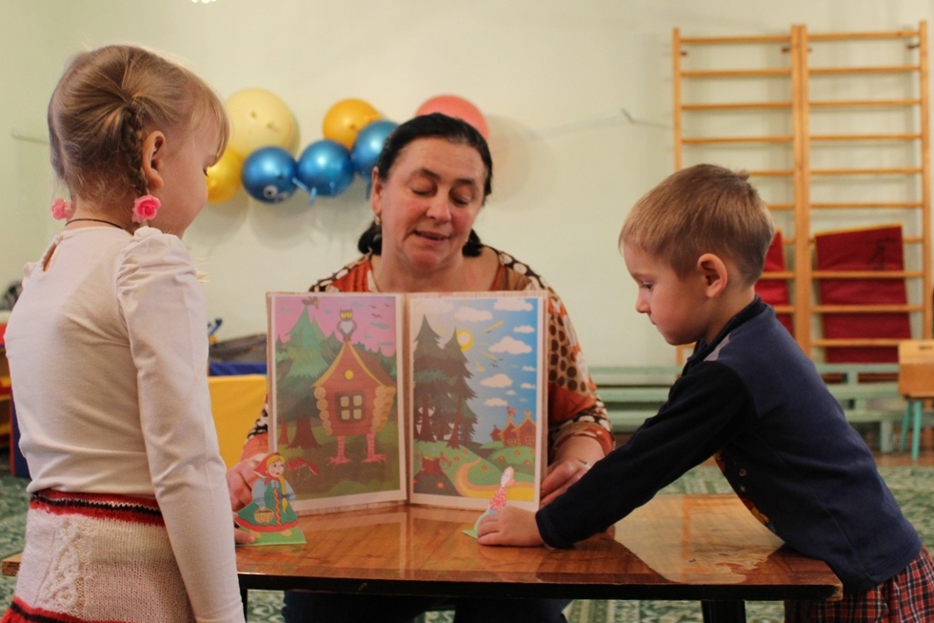
Вспомним, как звали девочку из этой сказки?;
Послушной была девочка?;
Что случилось с братцем?;
Как его звали?;
Кого встретила на своем пути девочка?
(Да это яблонька, печка-матушка, речка).
Воспитатель:
Речка, реченька, река
Не видала ль ты куда
Гуси-лебеди летели,
Приземлились где иль сели?
Воспитатель. Кто же еще встретился на пути у Маши и указал место, где находится её братец Иванушка?
Я клубочком свернусь,
И тихонько покачусь.
(ёжик)
Воспитатель:
Где нашла девочка братца?;
Кто жил в избушке?;
Что хотела сделать с девочкой Баба Яга?;
Кто помог девочке убежать от Бабы Яги?;
Почему мышка помогла девочке?;
Хорошо поступила девочка ,накормив мышку?;
Кто помог девочке с братцем спастись от гусей-лебедей и добраться до дома?
Воспитатель. Всегда надо откликаться на просьбы, помогать друг другу.

Игра «Лебеди».
Лебеди летят, крыльями машут, (дети выполняют движения согласно тексту):
Прогнулись над водой, качают головой.
Прямо и гордо умеют держаться,
Очень бесшумно на воду садятся.
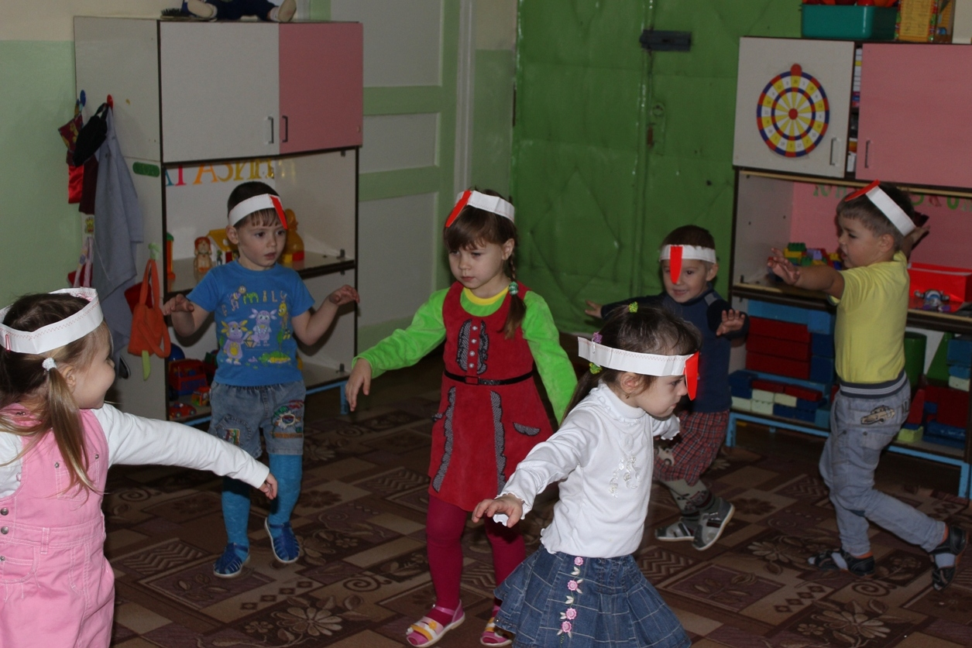
Воспитатель. Родители Маши привезли с ярмарки гостинцы. Угощайтесь.

